Тема урока: | Молоко, молочные продукты. Приготовление блюд из молока и молочных продуктов.
Цель:  Задачи: | Ознакомить обучающихся с питательной ценностью молока и молочных продуктов.  Научить приготавливать блюда из этих продуктов.  Развивать самостоятельные навыки в работе с дополнительной информацией, умение работать с инструкционными картами.  Воспитывать культуру труда, чувство ответственности за выполненную работу.
Тип урока: | Урок усвоения новых знаний, навыков и умений.
Наглядность, оборудование,  средства ИКТ | Проектор, компьютер, экран. Компьютерная презентация: http://tehno.langmmc.edusite.ru/DswMedia/dswmediaМолоко и молочные продукты, приготовление блюд из молочных продуктов. Индивидуальные карточки.
Межпредметные связи: | Биология , литература.
Практическая работа: | Приготовление блюд из молочных продуктов. Определение их готовности, оформление готовых блюд. Подача готовых блюд.
Методы и формы обучения: | Кейс – метод, групповая и индивидуальная форма работы, работа с инструкционными картами, практическая работа.
Ход урока
I. Организационный момент.
Проверка готовности обучающихся к уроку.
II. Повторение и закрепление пройденного материала.
Учитель: «Мы живем не для того, чтобы есть, но едим для того, чтобы жить» - этот афоризм древних философов коротко, но ясно объясняет, почему проблемы питания во все времена и у всех народов были первостепенными. Питание – процесс усвоения организмом питательных веществ, необходимых для поддержания жизни, здоровья и работоспособности. А что относится к питательным веществам, мы с вами проходили на прошлом уроке.
Как вы усвоили материал прошлого урока, мы сейчас выясним, ответив на вопросы. (Работа с компьютерным тестом).
Тест:
- Перечислите содержащиеся в продуктах питательные вещества:
а) белки;
б) ___________
в) ___________
г) витамины;
д) _________________________
- Вставьте пропущенную часть фразы:
Витамин ________ укрепляет защитные силы организма.
Витамин _________ способствует росту, улучшает зрение.
Минеральное вещество ___________ играет большую роль в формировании костной ткани.
Прекрасным источником легкоусвояемого кальция является ______________________.
- Какое минеральное вещество участвует в процессе кроветворения, в работе сердечно-сосудистой системы.
а) кальций;
б) железо;
в) натрий.
- Какое минеральное вещество необходимо для нормальной работы щитовидной железы.
а) йод;
б) фтор;
в) калий.
- Назовите, какие элементы относятся к:
а) макроэлементам ___________________________________________________.
б) микроэлементам___________________________________________________.
III. Сообщение темы и цели урока.
Учитель: Посмотрите, пожалуйста, на следующий слайд.
Отгадайте загадку. Жидко, а не вода, бело, а не снег. (молоко).
А какие ассоциации вызывает это слово у вас?
( Игра «Ассоциативное солнышко» На доске записываю ключевое слово изучаемой темы «МОЛОКО» и вокруг в виде лучей – ассоциации, которые вызывает это слово у каждого обучающегося, при этом обсуждаем, почему именно эта ассоциация пришла в голову.)
Итак, тема нашего урока сегодня, как вы уже догадались, «Молоко и молочные продукты». Мы изучим с вами питательную ценность молока и молочных продуктов, познакомимся с технологией приготовления блюд из молока, научимся их готовить.
IV. Изучение нового материала.
Работа с мини – кейсом.
Описание ситуации
Кто не знает сказку о том, как две лягушки попали в кувшин с молоком. Края вроде близко, но никак не дотянуться. «Чего зря стараться, все равно из кувшина уже не выбраться», - сказала одна лягушка, сложила лапки и пошла ко дну. А вторая лягушка не сдалась и била, била изо всех сил лапками. В конце – концов, она взбила молоко в сливки, а из сливок получилось масло. Масло твердое. Лягушка вскочила на него и выбралась из кувшина на свободу.
А еще из глубины веков дошла до нас история о том, как некий аравийский торговец по имени Канан (или, быть может, Ханан, Ханаан), отправляясь в дальний путь, запасся провизией на дорогу, что вполне естественно. В числе прочего он прихватил пару бурдюков с молоком.
Когда же захотел его отведать, то оказалось, что вместо взятого напитка в сосудах находится водянистая жидкость. О том, как купец поступил с сывороткой, история умалчивает. А вот плотный белый сгусток на дне он рискнул отведать, и ничуть о том не пожалел впоследствии.
Сородичи, с которыми путник по возвращении поделился новостью о произошедшем чуде, согласились с тем, что вкус у продукта превосходный, и рассказали другим людям, те, в свою очередь, пересказали, кому могли, и рецепт сыра разошелся по миру.
А знаете ли вы, на какие превращения способно молоко?
Задача
Выяснить пищевую ценность молока и молочных продуктов, ассортимент молочных продуктов
Контекст задания
- Подберите и изучите информацию о молоке и молочных продуктах, о питательной ценности молока, о способах производства и хранения молока и молочных продуктов, о требованиях, предъявляемых при приготовлении молочных блюд.
- Научитесь готовить блюда из творога (сырники).
Я предлагаю вам совершить научную экспедицию. Экспедиция будет проходить под моим руководством, опираться я буду на «творческие лаборатории», их в нашей экспедиции три. Задания для каждой лаборатории у вас лежат в конвертах.
(Девочки работаю в группах, изучают информацию, делятся ею).
Дополнительная информация
Историческая справка
Человек научился выпекать хлеб около пяти тысяч лет назад. И замечательно, что примерно тогда же он научился добывать и молоко. Он начал приручать диких животных, попробовал молоко диких коз, животных, лошадей, буйволиц, верблюдиц. Но самым вкусным ему показалось коровье молоко. Корова давала молоха больше всех животных. Она кормила и детей и взрослых. Как же было человеку не поклониться ей? В Индии коровы до сих пор считаются священными. Они свободно ходят по улицам даже самых больших городов, и никто не посмеет не то что ударить, а просто как-то обидеть, напугать замахнуться на благородное животное. Даже сейчас, когда наука и техника так много достигли, корова по-прежнему кормит и поит всех нас.
Молоко исцеляет от недугов. И это было замечено давно. В Индии с древних времен известна пословица: «Хочешь жить долго - пей кислое молоко». Умение заквашивать молоко, получать кефир, кумыс, брынзу принадлежит народам древнего Востока, Средней Азии и Кавказа. Многие ученые и врачи России изучали свойства молока и применяли его для лечения различных заболеваний. В Египте молоком лечили оспу. Древнегреческий врач Гиппократ считал, что коровье молоко излечивает от малокровия. И в наше время молоко все так же считается незаменимым продуктом, полезным людям всех возрастов.
Питательная ценность молока
Благодаря своей пищевой ценности молоко может заменить любой продукт, но ни один продукт не может заменить молоко. В молоке обнаружено более 160 полезных веществ, которые полностью усваиваются организмом человека. Ценность молока определяется химическим составом и легкой усвояемостью входящих в него веществ. В молоке содержится жиры, белки, молочный сахар, минеральные соли, макро- и микроэлементы, витамины.
Представление о составе молока дают средние данные по основным компонентам, входящим в него: 1,5-3,4 % жира, 2,8-2,9 % белка, 4,7 -4,8 % молочного сахара, 1 % минеральных солей, около 87 % воды.
В молочном жире содержатся низкомолекулярные и полиненасыщенные жирные кислоты. Полиненасыщенные жирные кислоты представляют особую ценность, т. к. они не могут синтезироваться в организме человека.
Молочные белки содержат полный набор незаменимых аминокислот в требуемых нашему организму соотношениях.
Из углеводов в молоке преобладает молочный сахар, которого нет ни в каких других продуктах, он является существенным источником энергии для организма человека.
Минеральные соли молока представлены солями кальция, магния, фосфора. Причем нужно отметить благоприятное для организма количественное соотношение этих солей в молоке.
В молоке содержатся такие ценные микроэлементы, как цинк, медь, марганец и др.
И, наконец, в нем содержатся жирорастворимые витамины А, (3-каротин, Д и растворимые в воде В_{ь} В₂, В₁₂ и др. Нужно только помнить, что некоторые витамины разрушаются под действием воздуха и солнечного света. Поэтому нельзя хранить молоко и молочные продукты в открытой посуде и при дневном свете.
Ассортимент молочных продуктов
Молоко - само по себе прекрасный продукт питания - служит сырьем для приготовления множества различных молочных продуктов, которые принято условно подразделять на следующие группы: цельно- и кисломолочные продукты, масло, сыры, мороженое, молочные консервы, сухие молочные продукты и т. д.
Эти продукты справедливо называют продуктами здоровья. Человек должен употреблять их в пищу с раннего детского возраста на протяжении всей жизни, чтобы быть здоровым и работоспособным.
Одним из 160 замечательных свойств молока является его способность к сквашиванию. Вроде бы испорченный продукт через некоторое время вдруг приобретает совершенно новый вкус и приятный аромат. Люди давно заметили это свойство молока и употребили его себе во благо.
В промышленности из молока получают различные кисломолочные продукты, для чего используют различные закваски и биоорганизмы. Это сметана, творог, кефир, простокваша, ряженка, варенец и другие. Из козьего, овечьего, буйволиного молока готовят национальные кисломолочные продукты: кумыс, катык, мацун, курт.
Хранение и обработка молочных продуктов.
Качество молочных продуктов можно определить по запаху, внешнему виду, цвету, вкусу, консистенции. Все несвежие продукты имеют специфический неприятный запах. Их поверхность покрывается бугристой мехообразной пленкой, становится скользкой. Меняется цвет, появляется кислый или горьковатый вкус. Консистенция становится тягучей, липкой.
Все молочные продукты надо хранить в холодильнике и строго соблюдая сроки хранения, которые различны для разных продуктов.
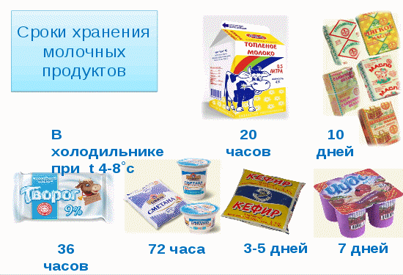
Чтобы предохранить молоко от скисания в домашних условиях, его кипятят. На молокозаводах молоко пастеризуют или стерилизуют.
Пастеризованное молоко – это молоко, подогретое до температур, убивающих болезнетворные микробы, и выдержанное при этих температурах строго определенное время. Например: выдерживают при t 72–75 °С в течение 20–30 минут и при t 63–65 °С в течение 30 минут, а затем охлаждают до 6–8 °С.
Для более длительного хранения молока (до 20 суток) применяют стерилизацию. Стерилизованное молоко получают путем нагревания до 120–145 °С.
Молочные продукты не требуют первичной обработки, исключение составляет творог. Перед приготовлением блюд из творога из него удаляют лишнюю влагу, пропускают через мясорубку или протирают через сито.
Молочные продукты подвергаются следующей тепловой обработке:
варке – супы, каши, ленивые вареники;
жаренью – сырники, блинчики с творогом;
запеканию – пудинги, запеканки и др.
Требования к приготовлению молочных блюд
При приготовлении блюд из молочных продуктов предъявляют следующие требования:
- Вкус супа или каши должен быть сладковатый, слабосолёный, без привкуса и запаха подгорелого молока.
- Молочные супы, каши, соусы должны иметь консистенцию, соответствующую данному блюду: каши – жидкие или вязкие, супы – жидкие, соусы – средней густоты.
- Цвет молочных супа или каши чаще всего белый.
- Форма продуктов входящих в суп, должна быть сохранена.
- У запеканки, пудинга поверхность должна быть ровная, без трещин, подрумянена, легко прокалываемая деревянной палочкой.
- Сырники имеют приплюснутую круглую форму с ровной румяной поверхностью.
V. Закрепление изученного материала.
Кейс – задание № 1 «Зашифрованные слова»
Найдите в таблице зашифрованные названия молочных продуктов и блюд из них.
Запишите их.
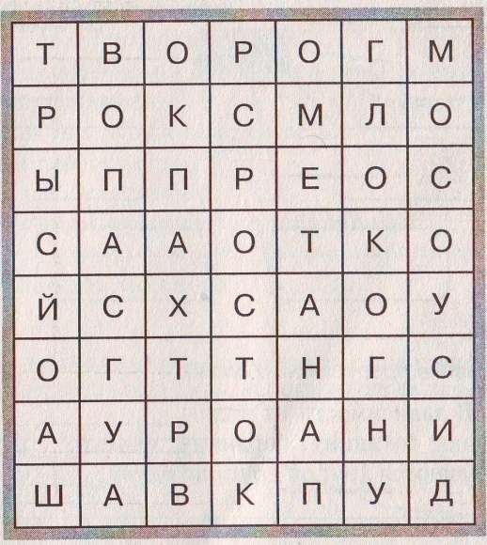
Ответы: творог, пудинг, йогурт, простокваша, пасха,
сырок, сметана, молоко, соус.
Кейс – задание № 2
«Истинные и ложные высказывания».
Обучающиеся читают высказывания. Если высказывание верно, ставим рядом с высказыванием +, если неверно -.
- В состав молока входят белки, жиры, молочный сахар, вода, витамины A, B2, B12, E, D, K, РР, С, кальций, калий, железо, йод, фосфор и протеин.
- Молоко, полученное путём нагревания до 120-145 °, то есть до такой температуры, при которой полностью уничтожаются все микробы, называют пастеризованным.
- Молочные супы подают в мелких тарелках.
- Сливочное масло хранят в холодильнике в течение 14 дней.
- Все молочные продукты не требуют первичной обработки.
- Молочные продукты подвергаются следующей тепловой обработке: варке, жаренью, запеканию.
- Молоко и молочные продукты нельзя хранить в открытой посуде и при дневном свете.
- Молочные супы, каши, соусы должны иметь консистенцию, соответствующую данному блюду: каши – жидкие или вязкие, супы – жидкие, соусы – средней густоты.
- Качество молочных продуктов нельзя определить по консистенции.
- Чтобы предохранить молоко от скисания в домашних условиях, его кипятят.
Восстановите текст.
- В состав молока входят _________, жиры, молочный сахар, ________, __________A, B2, B12, E, D, K, РР, С, кальций, калий, железо, йод, фосфор и протеин.
- Молоко, полученное путём нагревания до 120-145 °, то есть до такой температуры, при которой полностью уничтожаются все микробы, называют __________________________.
- Молочные ___________ подают в мелких тарелках.
- Сливочное масло хранят в холодильнике в течение _______ дней.
- Все молочные продукты не требуют первичной обработки, кроме __________________.
- Молочные продукты подвергаются следующей тепловой обработке: _________, жаренью, _____________.
- Молоко и молочные продукты _________ хранить в открытой посуде и при дневном свете.
- Молочные супы, каши, соусы должны иметь консистенцию, соответствующую данному блюду: _____________ – жидкие или вязкие, супы – __________, соусы – средней густоты.
- Качество молочных продуктов определяют по консистенции, цвету, ____________, вкусу, _________________________.
- Чтобы предохранить молоко от скисания в домашних условиях, _________________.
VI. Практическая работа. "Приготовление блюд из молочных продуктов».
Учитель:
Из творога в домашних условиях можно приготовить много разнообразных вторых и сладких блюд, начинок для мучных и кондитерских изделий.
Довольно долгое время творог на Руси называли сыром, а блюда из него — сырными (отсюда и название «сырники», хотя делаются они как раз из творога).
Вы сегодня попробуете приготовить «Сырники фаршированные»
1. Правила безопасной работы во время выполнения практической работы.
2. Самостоятельная работа обучающихся по инструкционным картам.
3. Контроль учителя с целью выявления пропусков в знаниях и умениях обучающихся.
5. Текущий инструктаж.
6. Самоконтроль и взаимоконтроль обучающихся.
7. Подведение итогов работы. Дегустация блюда.
VII. Подведение итогов занятия. Рефлексия. Оценивание работы обучающихся.
Учитель: Посмотрите, пожалуйста, на слайд. Вы видите начало предложений. Завершите их.
Сегодня я узнала…….
Я научилась……
Мне пригодится это …...

Следующий слайд.
Вам понравилось занятие?
Если было очень интересно, покажите красную карточку.
Было интересно – синюю карточку.
Было неинтересно – желтую карточку.
VII. Домашнее задание
Подготовить сообщение «Традиционные блюда из молочных продуктов» (рецептура)
IX. Уборка рабочего места.
Литература:
1. Симоненко В.Д.Технология : Учебник для учащихся 6 класса общеобразовательной школы (вариант для девочек)/В.Д.Симоненко, Ю.В.Крупская, О.А.Кожина и др.; под ред.В.Д.Симоненко.-М.: Вентана-Граф, 1999.-240 с.
2. В.И.Ермакова Основы кулинарии: Учеб.для 8-11 кл. общеобразоват. учреждений.-2-е изд., дораб.-М.:Просвещение,1996.-192с.
3. Симоненко В.Д. Технология 6 класс Вариант для девочек: поурочные планы по учебнику под ред. В.Д.Симоненко/авт.-сост. О.В.Павлова, Г.П.Попова.-Волгоград:Учитель, 2007.-287 с.
http://rosmoloko.ru/
http://www.parovarkin.ru/node/505
http://www.parovarkin.ru/node/634
http://priem-gostey.narod.ru/images/stolovaya.jpg
http://povarkulinar.ru/teoriya/moloko/tayni.php
http://bezdietu.ru/milk.php
http://xbo.in/images/1b.jpg
http://mk.ru/upload/iblock/45e/9.jpg
http://risak.ru/forum/uploads/1193046216/med_gallery_7_21_142794.jpg
http://dic.academic.ru/pictures/bse/jpg/0252081654.jpg
http://www.photosight.ru/photos/2418669/
Приложение
Технологическая карта «Сырники фаршированные»
Вам потребуется:  400 г творога  1 яйцо  3 ст. ложки муки  сахар по вкусу (около 40 г)  6-9 штук кураги  8-12 штук чернослива без косточек  растительное масло для жарки  мука для обваливания | 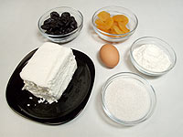
Сначала подготовьте чернослив и курагу. Курагу залейте горячей, а чернослив хорошо теплой водой и оставьте набухать на 30-60 минут. Не забудьте перед этим их хорошенько помыть, так как современные производители обрабатывают сушеные фрукты маслом или другой ерундой для улучшения внешнего вида.  Набухшие курагу и чернослив мелко нарежьте. | 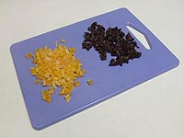
Домашний творог лучше протереть через сито, чтобы не было комочков. Магазинный творог однородной консистенции можно сразу пускать в дело. Добавьте к творогу сахар по вкусу и перемешайте. | 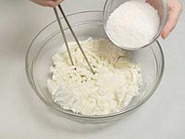
Разбейте в творог яйцо, | 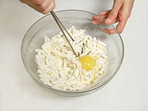
Добавьте муку и снова хорошо перемешайте. Муки может понадобиться и больше, если творог влажный. | 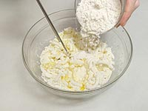
Насыпьте на разделочную доску или тарелку горку муки. Наберите ложку творожной массы, а другой ложкой сдвиньте эту массу в муку. | 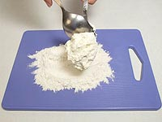
Макните пальцы в муку и сформуйте лепешечку. | 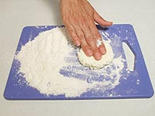
На середину лепешечки положите чайную ложку начинки. | 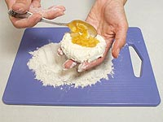
Залепите колобок. | 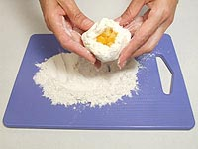
Покатайте колобок по ровной поверхности, чтобы он стал цилиндром, | 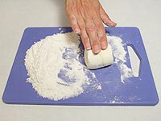
Подровняйте края. | 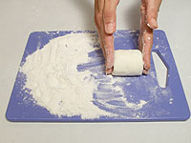
Сначала обжаривайте боковые поверхности сырников на умеренном огне, периодически их поворачивая, | 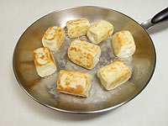
затем обжарьте основания. | 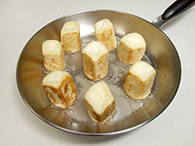
Подавайте сырники со сметаной, вареньем, медом или сладким соусом по вашему вкусу. | 